**КОМПЛЕКСНАЯ КОНТРОЛЬНАЯ РАБОТА (5 класс)**

**(стартовая)**

Школа __________________________________ Класс_________________

Фамилия, имя учащегося (учащейся) ________________________________

**Инструкция для учащихся**

На выполнение работы отводится 2 урока. Тебе дан текст и задания, связанные с этим текстом. Для выполнения заданий потребуется использовать знания, полученные при изучении разных предметов. Задания будут разными. В некоторых из них нужно будет из предложенных вариантов выбрать один ответ (или несколько ответов) и его подчеркнуть. В некоторых заданиях требуется записать краткий ответ в виде чисел или слов на отведённом месте. В других заданиях требуется записать решение или объяснение своего ответа. Одни задания покажутся тебе лёгкими, другие – трудными. Если ты не знаешь, как выполнять задание, пропусти его и переходи к следующему. Если останется время, ты сможешь ещё раз попробовать выполнить пропущенные задания. Если ты ошибся и хочешь исправить свой ответ, то зачеркни его и запиши нужный ответ.

Желаем успеха!

2014 – 2015 учебный год

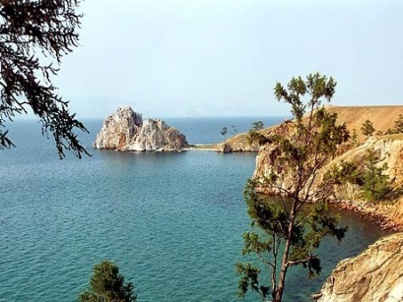**Чем знаменит Байкал?**

Расположенный почти в центре Азии между широтами Москвы и Воронежа, Лондона и Эдинбурга, Байкал - это уникальное творение природы, национальное сокровище и гордость России. Если и остались на Земле первозданные места, то в первую очередь это сибирское озеро Байкал, священное и славное для всех русских место.

Байкал - жемчужина среди озер земного шара. Он знаменит своей геологической древностью, уникальным животным и растительным миром, огромными размерами, кристально чистой водой, удивительным климатом. Из трех миллионов озер, украшающих нашу страну, Байкал - самое внушительное. Его длина 636 километров, а наибольшая ширина 789 километров, площадь водного зеркала 31500 квадратных километров. На такой территории могли бы уместиться Голландия, Бельгия или Швейцария. Это глубочайшее озеро планеты. Наибольшая глубина Байкала - 1637 метров. В его котловине заключена пятая часть всей пресной воды Земли. Для большей наглядности можно привести такой пример: в ложе Байкала войдет вся вода Балтийского моря и около сотни Азовских!

Байкал - одно из древнейших озер мира. Формирование его котловины продолжается уже 30 миллионов лет. Почему продолжается? Потому что ежегодно сейсмические станции, расположенные в районе озера, регистрируют до двух тысяч землетрясений, порой очень сильных. Так в результате толчка в 1959 году дно озера опустилось на 15 метров, а в 1862 году ушло под воду 200 м2 береговой линии в дельте реки Селенги.

В озере обитают почти 1400 видов животных и более 850 видов растений. Из них 848 видов животных и 133 вида растений встречаются только здесь и нигде больше. Это так называемые эндемики. Ни в одном озере мира нет такого разнообразия видов живых организмов. Поэтому Байкал часто называют природным музеем живых древностей.

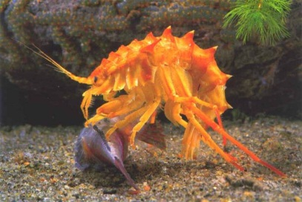Наверное всем известны байкальские омуль и нерпа1.Байкальский тюлень единственное млекопитающее, обитающее в озере. Удивительно, что при длине тела в 1м 50 см его масса достигает почти 100 кг. А вот живородящую рыбку голомянку знают мало. Ее жир содержит массу витаминов и издавна применяется в медицине. Один из важнейших обитателей озера - рачок эпишура. В одном квадратном сантиметре поверхности озера таких рачков насчитывается около 30 миллионов. Он «отвечает» за чистоту воды Байкала. Только благодаря его работе прозрачность озера составляет 40 метров.

Рачок эпишура

На Байкале всегда много солнца. По количеству солнечных дней в году он превосходит даже курорты Черного моря. Время солнечного сияния в год - 2592 часа. Представляете, какое над озером чистое небо! У Байкальской воды изумительные вкусовые качества. Чистая пресная вода - настоящий природный клад. В озеро впадает много рек и речушек, а вытекает из него только одна река Ангара.

Но в том-то и дело, что клады всегда привлекают не только исследователей, но и любителей легкой наживы - браконьеров. Поэтому в 60-70 годах прошлого века истреблено много омуля, исчез знаменитый байкальский соболь.

Одним словом, велик и могуч Байкал, но настолько же и беззащитен.

1 Нерпа - млекопитающее семейства тюленей (Большая советская энциклопедия).

**Задания (русский язык)**

**Задание № 1**.

А) К какому стилю вы отнесли бы данное произведение? Правильный ответ подчеркни.

а) художественный б) научно-популярный

в) разговорный г) официально-деловой

Б) Перечитай текст и «расскажи» об озере Байкал, коротко ответив на вопросы таблицы.

|  |  |
| --- | --- |
| Вопрос | Ответ |
| 1)Где находится озеро Байкал? |  |
| 2) В чём уникальность озера Байкал? |  |
| 3) Почему Байкал часто называют природным музеем живых древностей? |  |

**Задание № 2.** Найди во втором абзаце по одному примеру на каждую из орфограмм, указанных в таблице, и заполни таблицу. Орфограммы подчеркни.

|  |  |
| --- | --- |
| Орфограммы | Слова |
| Удвоенная согласная РР |  |
| Проверяемая безударная гласная в корне слова |  |
| Непроверяемая безударная гласная в корне слова |  |
| Правописание ТСЯ и ТЬСЯ в глаголах |  |

**Задание № 3.**

А) Какие из данных слов соответствуют следующей схеме: приставка, корень, суффикс, окончание?

а) опустилось, б) впадают, в) встречаются, г) вытекает

Б) Выделите корни в записанных ниже словах, объясните в них орфограмму, графически её обозначая:

а) растительным, б) климатом, в) землетрясений, д) Чёрного (моря)

**Задание № 4.** Выберете слово, в котором звуков больше, чем букв:

а) уникальное, б) сибирское, в) озеро, г) применяется

**Задание № 5**. Какого постоянного морфологического признака не хватает у существительного Байкал – неодушевлённое., м.р., 2 скл.

а) собственное, б) ед.ч., в) Им.п.

**Задание № 6.** Текст заканчивается словами: «Одним словом, велик и могуч Байкал, но настолько же и беззащитен». Напиши свое мнение о том, как можно защитить Байкал? (3-4 предложения)

________________________________________________________________________________________________________________________________________________________________________________________________________________________________________________________________________________________________________________________________________________________________________________________________________________________________________________________________________________________________________________________________________________

**Задания (математика)**

**Задание № 1.** Морж – могучий морской зверь**.** Его масса примерно 1 тонна. Кто тяжелее – 8 байкальских тюленей или 1 морж? Насколько? Обведи правильное слово и запиши в ответе число.

тяжелее

Ответ: 8 байкальских тюленей ,чем 1 морж на **_________** кг.

легче

**Задание № 2.** Рассмотри таблицу «Крупнейшие озёра России»

|  |  |
| --- | --- |
| Название озёра | Площадь, ${км}^{2}$ |
| Байкал | 31 500 |
| Ладожское | 17 700 |
| Онежское | 7 700 |
| Таймыр | 4 600 |
| Ханка | 4 200 |
| Чудское с Покровским | 3 500 |

Используя данные из таблицы, ответьте на следующие вопросы:

А) На сколько ${км}^{2}$ площадь озера Байкал больше площади Онежского озера?

Решение ____________________________________Ответ________________

Б) Во сколько раз площадь озёра Байкал больше площади Чудского с Покровским озёрами?

Решение ___________________________________Ответ________________

В) Сколько ${км}^{2}$ составляет площадь трёх Онежских озёр и двух площадей озера Таймыр вместе?

Решение _________________________________________Ответ____________

**Задание № 3.** Максимальная скорость, которую может развить байкальская нерпа, составляет 25 км/час. Сколько км проплывёт байкальская нерпа за 9 часов? Правильный ответ подчеркни.

а) 250 км б) 225 км в) 225 км/ч г) 550 км

**Задание № 4**. Выразите в сутках время солнечного сияния на Байкале.

Ответ________________

**Задание № 5.** Подчеркни правильные ответы

А) Какое число последующее для числа 31500?

а) 31501 б) 31499 в) 30501 г) 31555

Б) Какое число предыдущее для числа 31500?

а) 31501 б) 31499 в) 30501 г) 31555

**Задание № 6.**

Сутки у байкальской нерпы проходят примерно так: *1/3* суток – находится на суше, *1/24* суток — ныряет, *1/4*суток — находится в воде в поисках пищи, питается, *1/6* суток — находится в воде. Сколько времени у байкальской нерпы приходится на сон?

Решение _______________________________________________________

______________________________________________________________

Ответ: _________________________________________________________

**Задания (биология)**

**Задание № 1.**

А)Укажите верную цепь питания. Правильный ответ подчерните.

а) голомянка – нерпа – рачок эпишура

б) рачок эпишура – голомянка – нерпа

в) рачок эпишура – омуль – нерпа – голомянка

Б) Подпиши названия представителей животного мира Байкала

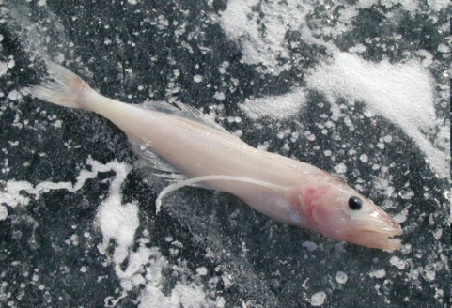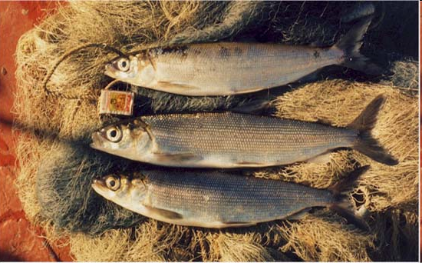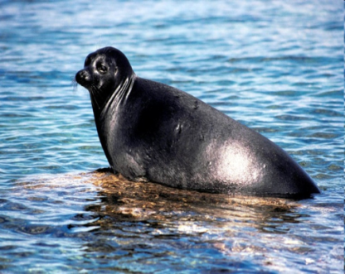

Ответ:__________________Ответ:________________Ответ:____________

**Задание № 2.** Выбери условия, необходимые для жизни растений и животных. Для этого заполни таблицу, поставив, где надо, знак «+»

|  |  |  |
| --- | --- | --- |
| Условия | Растения | Животные |
| 1. Наличие света |  |  |
| 2. Наличие тепла |  |  |
| 3. Наличие кислорода |  |  |
| 4. Наличие минеральных веществ |  |  |
| 5. Наличие пищи |  |  |
| 6. Наличие воды |  |  |
| 7. Наличие углекислого газа |  |  |

**Задание № 3.** Проведи на контурной карте мира линию, разделяющую Северное и Южное полушарие. Буквой **С** обозначь Северное полушарие, а буквой **Ю –** Южное полушарие. Букву **Б** поставь туда, где примерно находится озеро Байкал.

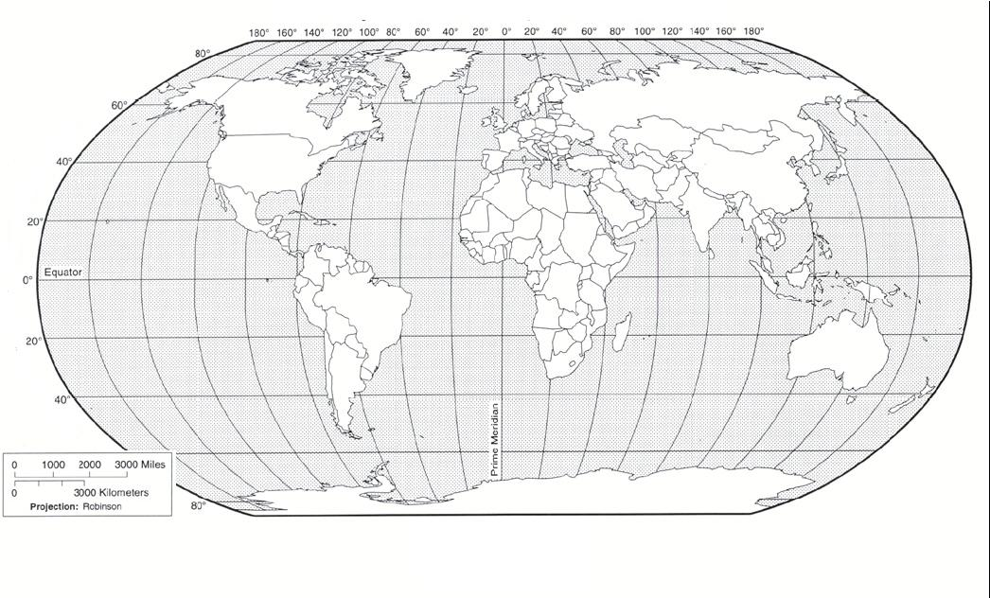**Задание № 4.** Укажи самое правильное значение слова «вода».   
а) вода - источник жизни на Земле   
б) вода нужна всем животным   
в) вода нужна всем растениям   
г) вода нужна каждому человеку

**Задание № 5.** Пользуясь текстом, объясни значение слова «эндемики»

____________________________________________________________________________________________________________________________________________________________________________________________________________

**Задание № 6.** Какое из животных, о которых шла речь в тексте, ты бы занес на черную страницу Красной книги? Объясни.

________________________________________________________________________________________________________________________________________________________________________________________________________________________________________________________________________